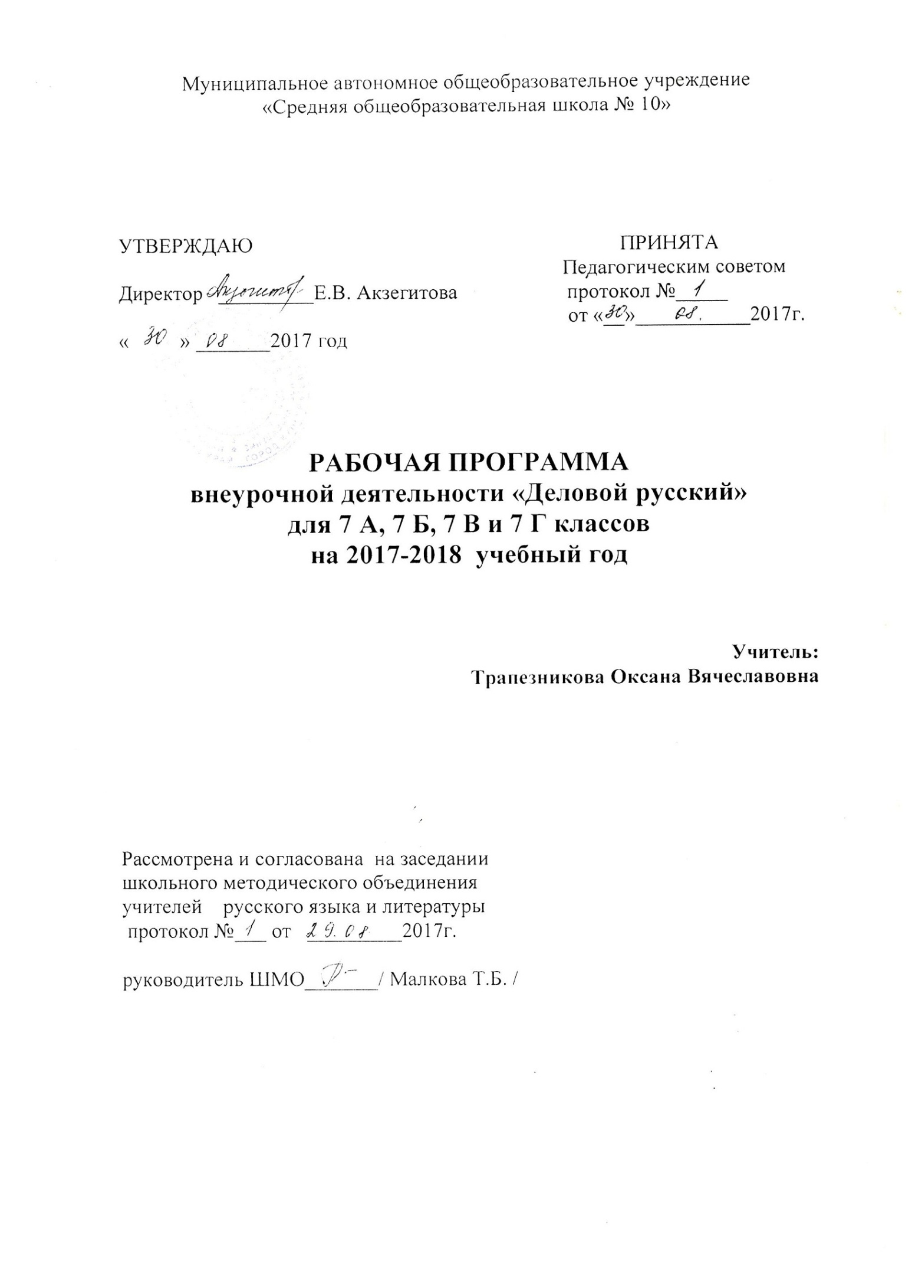

Пояснительная записка

До недавних пор школа мало занималась проблемами социализации личности, её социально-речевой подготовки к жизни вне школьных стен.
Ученики практически ничего не знают о нормах в трудовом коллективе, об этике служебных отношений в деловом общении.
Оканчивая школу, учащиеся зачастую не способны самостоятельно написать автобиографию, заявление в приёмную комиссию какого-либо учебного заведения. Составление такого документа как апелляция, становится для большинства из них мучительным написанием ещё одного сочинения. Каждый человек сталкивается с необходимостью написать характеристику, докладную и объяснительную записку, доверенность, расписку.
Цель курса – познакомить с правилами служебного этикета, деловой речи, видами делового общения; совершенность умения составлять деловые бумаги в соответствии с нормами и правилами.
К концу изучения курса обучающиеся должны
знать:
- нормы и правила поведения среди сверстников и преподавателей в учебном коллективе, среди людей, с которыми предстоит работать (служебный этикет);
- нормы и правила делового общения;
- структурные элементы деловой беседы; деловых переговоров, требования, предъявляемые к разговору по телефону;
- основные функции делового письма, его жанры;
- композиционные модели деловых бумаг;
- основные требования к языку деловых бумаг и документов;

уметь:
- вести деловую беседу, деловые переговоры, телефонный разговор;
- оформлять в соответствии с нормами русского языка деловые бумаги;
- редактировать и устранять типичный ошибки в языке деловых бумаг.

Программа рассчитана на 9 часов и адресована учащимся 7-х классов
Программа предусматривает отбор методов и приёмов, активизирующих самостоятельную работу учащихся: наблюдение за использованием языковых средств в различных ситуациях общениях, анализ текста, моделирование (создание) текста, беседа, ролевые игры.
Форма контроля: презентация деловой беседы, деловые переговоры по указанной теме, составление деловых бумаг, тест.
Для реализации программы предлагается использовать различные традиционные и инновационные методы и приемы работы над курсом, руководствуясь характером учебного материала и конкретными задачами его изучения.
При обсуждении теоретических вопросов (материалов введения и частично других разделов программы) используются лекционные приемы работы, метод беседы, организуются выступления учащихся с короткими сообщениями по материалам рекомендованной учебной литературы. Изучение языковых средств целесообразно связать с методами наблюдения и стилистического эксперимента, работой с текстами-образцами.
Стилистический эксперимент реализуется в ряде приемов, предполагающих замену в тексте одних элементов другими, подстановку стилистически подходящих единиц или устранение неуместных слов и словосочетаний, развертывание и свертывание отдельных отрезков текста и т.п. В практической работе над официально-деловым стилем для развития умений учащихся по самостоятельному построению деловых текстов используются стилистический анализ текста, стилистическая оценка текста, наблюдение, сопоставление, стилистический эксперимент, моделирование (создание) текста.
В процессе анализа выявляются основные стилистические черты, определяются языковые средства. Моделирование помогает достижению конечной цели практической работы – формированию у учащихся умения самостоятельно создавать деловые тексты различных жанров. Моделирование предполагает построение текстов по конкретным образцам и заданным характеристикам.

При отборе дидактического материала необходимо руководствоваться принципом коммуникативной ценности. Используются различные по назначению и характеру учебных действий задания и упражнения: аналитические, конструктивного характера, коммуникативные. Важное место должна занимать работа со словарями и справочниками.
Для оценивания результатов используются различные формы контроля. Формой входного контроля является тестирование, текущего – самостоятельно подготовленные учащимися сообщения, анализ текстов, редактирование и трансформация текстов, творческие работы по созданию собственных текстов. Итоговая проверка знаний и умений учащихся – контрольное тестирование, стилистический анализ текста.

Основное содержание программы
Служебная этика и служебный этикет
Определение понятий «этика» и «этикет», «служебная этика» и «служебный этикет». Функция этикета. Нормы служебного этикета. Искусство вежливости. Преодоление конфликтной ситуации. Стиль общения.
Этикет деловой речи. Особенности делового общения.
Речевой этикет как правило речевого общения. Важность владения деловым этикетом. Этикетные формы общения: приветствие, прощание, просьба, благодарность, поздравление, приглашение. Особенности делового общения: партнерские отношения, регламентированность, соблюдение принципов и условий эффективного слушания. Невербальные средства общения.
Виды делового общения.
Деловое общение как основная функция официально-делового стиля. Деловая беседа. Соблюдение условий и правил проведения продуктивного диалога. Характерные особенности деловой беседы. Рекомендации по ведению деловой беседы. Деловые переговоры. Структура переговоров. Телефонный разговор. Общепринятые правила проведения телефонных переговоров.
Деловой стиль письменной речи.
Подстили официально- делового стиля: законодательный, дипломатический, деловой. Языковые средства официально-делового стиля. Синтаксис делового стиля.
Деловое письмо.
Жанры деловых документов, композиционные модели, языковое оформление и редактирование.
Типы документов
Законодательные, дипломатические документы, административно-канцелярские бумаги.
Документирование информационно-справочных материалов.
Справки, доклады, объяснительные записки. Акты. Телеграммы. Планы. Отчеты.

Требования к оформлению частных деловых бумаг
Автобиография. Заявление. Доверенность. Расписка. Счет. Характеристика. Резюме.
Современное деловое письмо
Виды деловых писем по функциональному признаку, по аспектам. Деловая и коммерческая корреспонденция.
Основные требования к языку деловых бумаг и документов.
Точность. Языковой стандарт. Использование корректирующих знаков при редактировании.

Учебно-тематический план программы (9 ч.)

№  занятия | Тема  занятия | Форма  контроля | Содержание занятия
1 | Введение.  Цели и задачи,структура  и содержание курса.  Деловое общение и его  особенности. | Устный опрос | Определение понятия «деловое общение». Функция этикета.
2 | Служебная этика и служебный этикет | Составление опорного конспекта | Нормы служебного этикета. Искусство вежливости. Преодоление конфликтной ситуации. Стиль общения.
3 | Этикет деловой речи. Особенности делового общения. | Составление опорного конспекта | Речевой этикет как правило речевого общения. Важность владения деловым этикетом. Этикетные формы общения: приветствие, прощание, просьба, благодарность, поздравление, приглашение.
4 | Виды делового общения. | Составление опорного конспекта.  Составление деловых бумаг. | Особенности делового общения: партнерские отношения, регламентированность, соблюдение принципов и условий эффективного слушания. Деловое общение как основная функция официально-делового стиля. Деловая беседа. Соблюдение условий и правил проведения продуктивного диалога. Характерные особенности деловой беседы. Рекомендации по ведению деловой беседы.
5 | Деловой стиль письменной речи. Деловые бумаги | Составление опорного конспекта  Моделирование ситуаций | Деловой стиль письменной речи. Подстили официально-делового стиля: законодательный, дипломатический, деловой. Языковые средства официально-делового стиля. Синтаксис делового стиля. Жанры деловых документов, композиционные модели, языковое оформление и редактирование.
6 | Типы документов. Требования к оформлению частных деловых бумаг | Составление опорного конспекта.  Составление деловых бумаг | Законодательные, дипломатические документы, административно-канцелярские бумаги. Документирование информационно-справочных материалов. Справки, доклады, объяснительные записки. Акты. Телеграммы.
7 | Современное деловое письмо. | Составление опорного конспекта.  Составление деловых бумаг | Автобиография. Заявление. Доверенность. Расписка. Счет. Характеристика. Резюме.
8 | Основные требования к языку деловых бумаг и документов. | Составление опорного конспекта.  Составление деловых бумаг | Основные требования к языку деловых бумаг и документов. Точность. Языковой стандарт. Использование корректирующих знаков при редактировании. Деловая и коммерческая корреспонденция.
9 | Зачет | Тест. | Презентация деловой беседы, деловых переговоров, защита составленных деловых бумаг и документов.

